

# 中商网苯酚丙酮周报

# 2021.09.30

责任编辑：

电 话：86-010-80456178

传 真：86-010-58303388

编辑邮箱：tainbk@chinaccm.com

地址：北京市朝阳区惠河南街1091号中商联大厦4楼（邮编：100022）

**苯酚市场周报目录**

一、苯酚周报 3

1、苯酚国际市场 3

2、苯酚国内市场 4

2.1、本周苯酚生产厂家出厂价格 4

2.2、本周苯酚区域价格 4

2.3、高桥石化苯酚价格走势图 4

2.4、苯酚华东市场价格走势图 4

3、苯酚行情分析及后市展望 4

二、丙酮周报 3

1、丙酮国际市场 3

2、丙酮国内市场 4

2.1、本周丙酮生产厂家出厂价格 4

2.2、本周丙酮区域价格 4

2.3、高桥石化丙酮价格走势图 4

2.4、丙酮华东市场价格走势图 4

3、丙酮行情分析及后市展望 4

# 苯酚周报

# 1、苯酚国际市场

|  |  |  |  |  |  |  |  |
| --- | --- | --- | --- | --- | --- | --- | --- |
| **日期** | **产品名称** | **国家/地区** | **价格类型** | **最低价** | **最高价** | **均价涨跌** | **价格单位** |
| 2021/9/28 | 苯酚 | 东南亚 | CFR | 1321.4 | 1326.6 | 24 | 美元/吨 |
| 2021/9/28 | 苯酚 | 中国 | CFR | 1336.2 | 1341.8 | 0 | 美元/吨 |
| 2021/9/28 | 苯酚 | 美国东海岸 | 美国东海岸出罐 | 0 | 0 | 0 | 美元/吨 |
| 2021/9/28 | 苯酚 | 美湾 | FOB | 1477.9 | 1490.1 | 132 | 美元/吨 |
| 2021/9/28 | 苯酚 | 西北欧 | FD | 1468.45 | 1471.55 | 147 | 美元/吨 |
| 2021/9/28 | 苯酚 | 鹿特丹 | FOB | 1597.25 | 1602.75 | 167 | 美元/吨 |

## **苯酚国内市场**

### 2.1、本周苯酚生产厂家出厂价格

|  |  |  |  |  |  |  |
| --- | --- | --- | --- | --- | --- | --- |
| **产品名称** | 生产厂家 | 天津石化 | 燕山石化 | 蓝星哈尔滨 | 高桥石化 | 吉林石化 |
| 苯酚 | 2021/9/30 | 9500 | 9500 | 9500 | 9500 | 9500 |
| 苯酚 | 2021/9/29 | 9500 | 9500 | 9500 | 9500 | 9500 |
| 苯酚 | 2021/9/28 | 9500 | 9500 | 9500 | 9500 | 9500 |
| 苯酚 | 2021/9/27 | 9500 | 9500 | 9500 | 9500 | 9500 |
| 苯酚 | 2021/9/26 | 9500 | 9500 | 9500 | 9500 | 9500 |

### 2.2、本周苯酚区域价格

|  |  |  |  |  |
| --- | --- | --- | --- | --- |
| **产品** | **日期** | **华东地区** | **华北地区** | **华南地区** |
| 苯酚 | 2021/9/30 | 9450-9500 | 9400-9450 | 9600-9650 |
| 苯酚 | 2021/9/29 | 9450-9500 | 9400-9450 | 9600-9650 |
| 苯酚 | 2021/9/28 | 9450-9450 | 9400-9450 | 9600-9650 |
| 苯酚 | 2021/9/27 | 9450-9500 | 9450-9450 | 9600-9700 |
| 苯酚 | 2021/9/26 | 9500-9500 | 9500-9500 | 9600-9700 |
| **较上周跌** | | **↓125/125** | **↓175/175** | **↓100/100** |

### 2.3、华东苯酚价格走势图

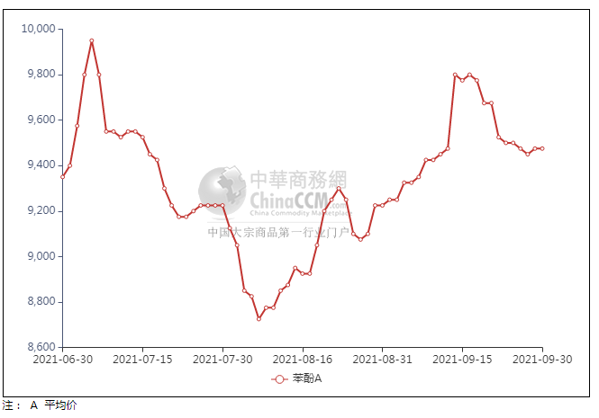

### 2.4、高桥石化苯酚价格走势图

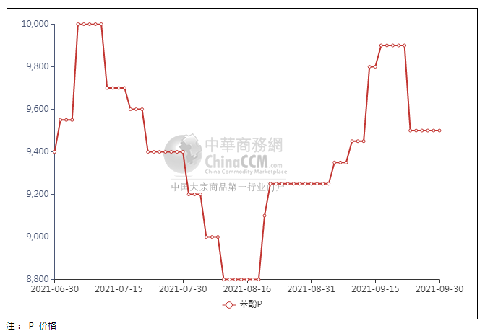

## 苯酚行情分析及后市展望

本周，国内苯酚市场挺价运作。近日部分酚酮企业相继公布降负消息，受此影响，持货商低出意向转淡，早盘挺价高开，下游终端工厂买兴一般，中间商谨慎参与，供方出货平平，交投少闻。原料纯苯继续走软，成本面偏空制约，苯酚下游终端采买多为刚需，持货商虽早盘稳价推进，但出货不畅，窄幅让利出货，交投有限。随着假期临近，持货商出货积极性放缓，让利意向不高，终端刚需入市询盘，递盘意向偏低，但低价商谈不多，午后买气略有提升，供方不乏略高报盘试探，交投追进一般。华东地区市场价格参考在9500-9550元/吨附近，华南地区市场价格参考在9600-9650元/吨附近，华北地区市场暂9400-9500元/吨附近。

**重点市场行情分述：**

华东地区苯酚市场挺价过渡，参考9500-9550元/吨。临近国庆假期，场内气氛变化不大，持货商低出意向不强，下游参与程度不高，成交有限。

华南地区苯酚市场坚挺运作，预估9600-9650元/吨。临近假期，市场气氛波动有限，持货商挺价过渡为主，下游补货积极性不强，实单成交冷清。

燕山周边地区苯酚市场区间盘整，参考9400-9500元/吨。月底且逢假期，市场交投不温不火，业者观望过渡心态，商谈表现多显冷清，实单少闻。

后市预测：短线苯酚或观望整理。

## 二、丙酮周报

## 1、丙酮国际市场

|  |  |  |  |  |  |  |  |
| --- | --- | --- | --- | --- | --- | --- | --- |
| **日期** | **产品名称** | **国家/地区** | **价格类型** | **最低价** | **最高价** | **均价涨跌** | **价格单位** |
| 2021/9/28 | 丙酮 | 东南亚 | FOB | 901.4 | 906.6 | 0 | 美元/吨 |
| 2021/9/28 | 丙酮 | 中国 | FD | 878.9 | 881.1 | -20 | 美元/吨 |
| 2021/9/28 | 丙酮 | 美湾 | FOB | 1525.2 | 1536.8 | 31 | 美元/吨 |
| 2021/9/28 | 丙酮 | 西北欧 | CFR | 771.35 | 776.65 | -66 | 美元/吨 |
| 2021/9/28 | 丙酮 | 鹿特丹 | CFR | 785.55 | 788.45 | -79 | 美元/吨 |

## 2、丙酮国内市场

### 2.1、本周丙酮生产厂家出厂价

|  |  |  |  |  |  |  |
| --- | --- | --- | --- | --- | --- | --- |
| **产品名称** | 生产厂家 | 燕山石化 | 蓝星哈尔滨 | 高桥石化 | 吉林石化 | 天津石化 |
| 丙酮 | 2021/9/30 | 6300 | 6600 | 6300 | - | 6300 |
| 丙酮 | 2021/9/29 | 6300 | 6600 | 6300 | - | 6300 |
| 丙酮 | 2021/9/28 | 6300 | 6600 | 6300 | - | 6300 |
| 丙酮 | 2021/9/27 | 6500 | 6800 | 6300 | - | 6500 |
| 丙酮 | 2021/9/26 | 6500 | 6800 | 6500 | - | 6500 |

### 2.2、本周丙酮区域价格

|  |  |  |  |  |
| --- | --- | --- | --- | --- |
| **产品** | **日期** | **华东地区** | **华北地区** | **华南地区** |
| 丙酮 | 2021/9/30 | 6250-6350 | 6300-6350 | 6800-6850 |
| 丙酮 | 2021/9/29 | 6250-6350 | 6300-6350 | 6800-6850 |
| 丙酮 | 2021/9/28 | 6250-6300 | 6300-6350 | 6750-6800 |
| 丙酮 | 2021/9/27 | 6200-6300 | 6500-6550 | 6700-6750 |
| 丙酮 | 2021/9/26 | 6250-6300 | 6500-6550 | 6750-6800 |
| **较上周涨跌** | | **↓25/25** | **↓250/250** | **↓350/350** |  |

### 2.3、华东丙酮价格走势图

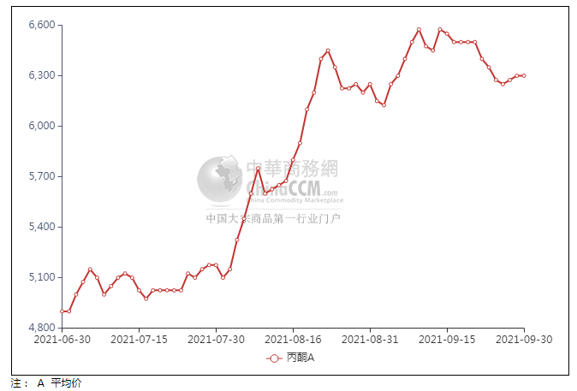

### 2.4、高桥石化丙酮市场价格走势图

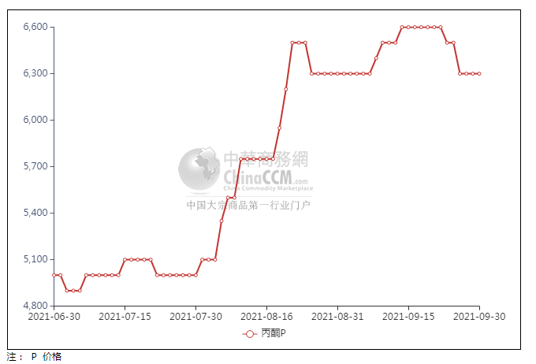

**3、丙酮行情分析及后市展望**

本周，国内丙酮市场交投气氛略有向好，略有推涨。随着零星下游的入市补货，交投气氛向好，场内持货商心态得到提振，低价出货情绪减弱，而下游采购脚步受限，成交量释放不足，难以支撑市场重心推高。受限电影响，部分酚酮工厂装置降负运作，且有零星下游节前备货，持货商低出情绪减弱，报盘略有探涨，交投气氛转好，然整体成交量释放有限，多等待节后的进一步明朗。华东地区参考价格6300-6350元/吨附近，华南地区参考价格6700-6800元/元/吨附近，华北地区参考价格6300-6350元/吨附近。

**重点市场行情分述：**

华东地区丙酮市场整理过渡，参考6300-6350元/吨。临近国庆假期，交投双方操作意向不强，市场商谈进入僵持态势，等待节后明朗，成交偏淡。

华南地区丙酮市场区间整理，预估6700-6800元/吨。临近国庆假期，持货商多有稳价观望情绪，下游终端入市补货迹象寥寥，整体成交难有放量。

燕山周边丙酮市场气氛平平，预估6300-6350元/吨。月底适逢假期，交投双方操作意向减弱，市场商谈进入僵持阶段，实单成交量十分有限。

后市预测：短线丙酮或区间波动。